Številka: | 43001-311/2021-11 |  | oznaka naročila: | A-186/21 G
Datum: | 07.10.2021 |  | MFERAC: | 2431-21-001434/0

POJASNILA RAZPISNE DOKUMENTACIJE
za oddajo javnega naročila

Rekonstrukcija ceste na R2-404 odsek 1380 Ilirska Bistrica - Pivka od km 14+025 do km 14+940

JN006717/2021-B01 - A-186/21; datum objave: 01.10.2021
Datum prejema: 07.10.2021 13:50
Vprašanje:

Pozdravljeni,
pri Opremi cest (poglavja 6) prosim za dodatne detajle/karakteristike/navodila za sledeče postavke:
- Dobava in vgradnja tipske avtobusne nadstrešnice po navodilih Občine Pivka.
- Dobava in postavitev klopi za počivališča po navodilih investitorja
- Dobava in postavitev koša za smeti po navodilih investitorja
- Dobava in vgradnja stojala za kolo po izboru investitorja za opremo kolesarskega počivališča
Vnaprej hvala.

Odgovor:

Naročnik objavlja slike zahtevane urbane opreme:

Dobava in postavitev klopi za počivališča po navodilih investitorja kos 1,00

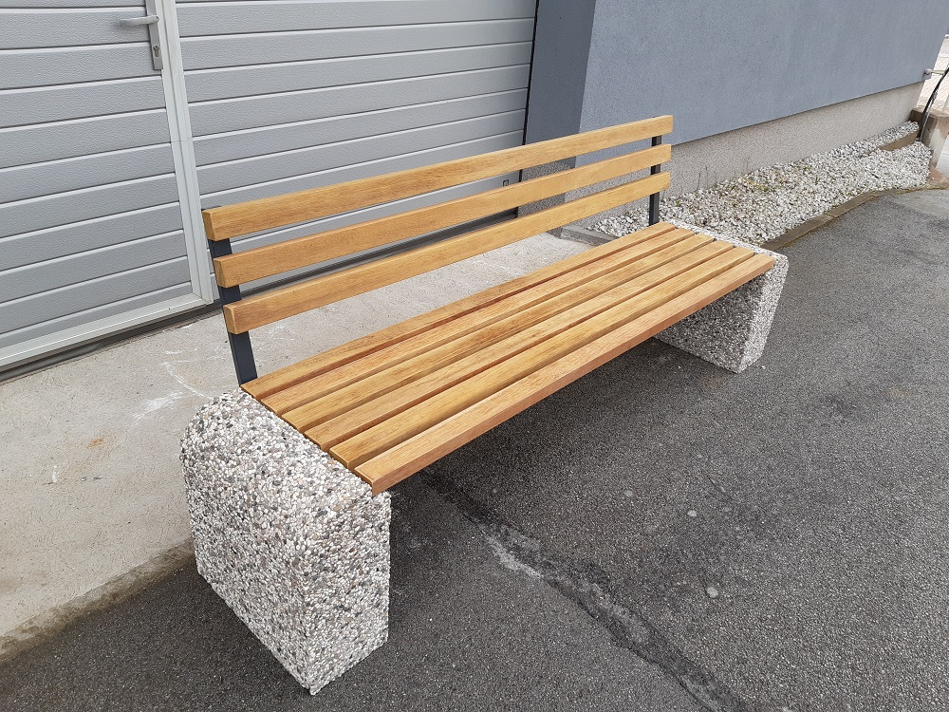
Dobava in postavitev koša za smeti po navodilih investitorja kos 1,00
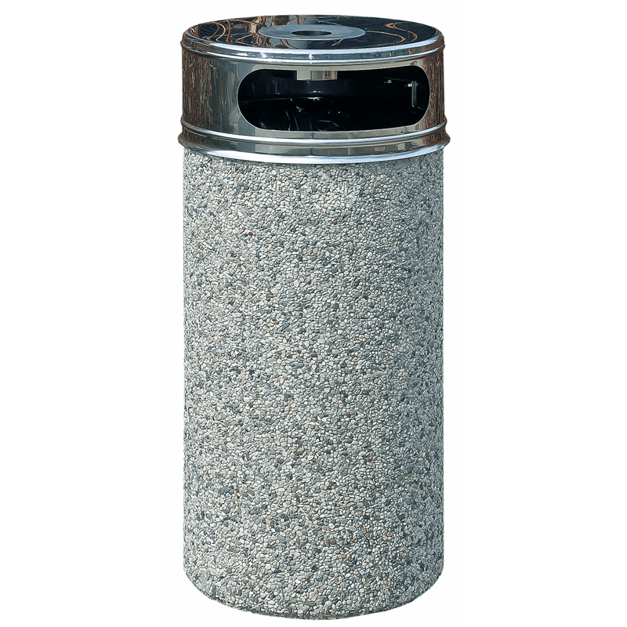

Dobava in vgradnja stojala za kolo po izboru investitorja za opremo kolesarskega počivališča kos 1,00

